

Documentación integral del proyecto NEXORA AI
Chat Voz en tiempo real Transcripción Automatización
Informe técnico y manual de uso para la implementación local en Streamlit y el despliegue serverless en Vercel.

Contenido
- Datos para la carátula
- Resumen ejecutivo
- Introducción
- Planteamiento del problema
- Justificación
- Objetivos
- Alcance
- Usuarios y partes interesadas
- Requisitos funcionales
- Requisitos no funcionales
- Casos de uso
- Arquitectura de la solución
- Tecnologías y organización
- Funcionamiento interno
- Integración con n8n
- Seguridad y privacidad
- Instalación
- Manual de usuario
- Plan de pruebas
- Riesgos operativos
- Estrategia de demostración
- Organización del equipo
- Limitaciones y mejoras futuras
- Conclusiones
- Recomendaciones
- Glosario
- Bibliografía
- Anexo A Variables de entorno
- Anexo B Solución de problemas
- Anexo C Lista de verificación
- Anexo D Trazabilidad

Datos para la carátula
Campo | Información que debe completar el equipo
Institución | Nombre de la universidad o instituto
Facultad o programa | Nombre de la facultad o carrera
Curso | Nombre del curso
Proyecto | NEXORA AI
Docente | Nombre completo del docente
Integrantes | Nombres completos y códigos
Ciclo y sección | Ciclo académico y sección
Ciudad y país | Ciudad y país
Fecha | Fecha de presentación

Resumen ejecutivo
NEXORA AI es una suite web multimodal de apoyo académico y productividad con dos interfaces complementarias: una versión local en Python y Streamlit y una versión desplegable en Vercel. Integra chat contextual, once herramientas especializadas de texto, visión artificial, generación de imágenes, texto a voz, moderación, conversación de voz a voz mediante Realtime API y WebRTC, transcripción de audio y automatizaciones conectadas a n8n. El propósito es demostrar cómo una experiencia unificada puede procesar texto, voz e imágenes y entregar datos estructurados a flujos externos sin incrustar credenciales sensibles en el código.
La persona usuaria puede pegar temporalmente una OpenAI API Key, seleccionar un modelo disponible, conversar por texto o voz, transformar contenido, crear guías y evaluaciones, analizar una imagen, generar una pieza visual, escuchar una narración sintética, revisar contenido potencialmente riesgoso, grabar o cargar un audio, generar un resumen, descargar resultados y activar una automatización. El ecosistema funciona localmente en Docker sin suscripción a n8n Cloud: cinco workflows validan y priorizan solicitudes, crean sesiones de estudio adaptativas, convierten reuniones en actas, redactan patrones sensibles y consolidan métricas. Las comunicaciones externas permanecen pendientes de aprobación hasta que el equipo configure credenciales propias.
El prototipo cubre los objetivos de creación de chatbots, uso de modelos de OpenAI, transcripción con IA, voz en tiempo real, diseño de interfaces y automatización de procesos. La versión web ya queda preparada para despliegue HTTPS en Vercel y mantiene las mismas funciones centrales que la versión Streamlit.
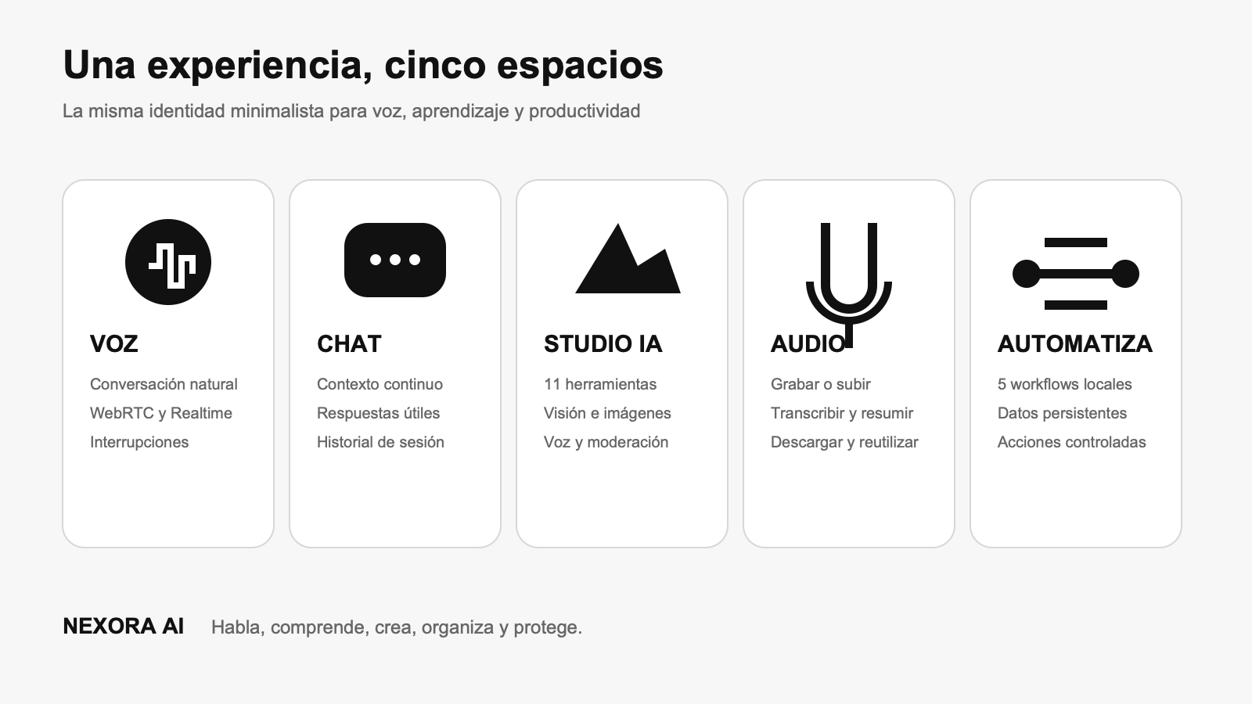
Panorama visual de las cinco áreas de NEXORA AI

Introducción
Las actividades académicas producen información en distintos formatos: preguntas escritas, notas de voz, grabaciones de clases, resúmenes y tareas pendientes. Cuando cada elemento se procesa en una herramienta diferente, aumenta el tiempo dedicado a copiar datos, organizar contenidos y ejecutar pasos repetitivos.
NEXORA AI aborda ese problema mediante una interfaz única. El usuario conversa con un asistente, convierte audio en texto y envía contenido estructurado a n8n. El proyecto no pretende reemplazar plataformas empresariales ni ofrecer un servicio público listo para producción. Su finalidad es académica: demostrar una arquitectura funcional, comprensible y segura.
Este documento describe el problema, los objetivos, el alcance, los requisitos, la arquitectura, el funcionamiento, la seguridad, la instalación, el uso, las pruebas, los riesgos y las mejoras. El equipo puede utilizarlo como base para su informe y adaptar los campos institucionales sin modificar la descripción técnica.

Planteamiento del problema

Situación problemática
Un estudiante puede necesitar resolver una duda, transcribir una nota de voz y registrar el resultado en otra aplicación. Sin integración, este proceso implica abrir herramientas distintas, repetir información y ejecutar pasos manuales. Las soluciones existentes suelen concentrarse en una sola capacidad o requieren conocimientos técnicos para conectar servicios.

Problema general
¿Cómo integrar en una aplicación web sencilla las capacidades de conversación, transcripción de audio y automatización de tareas utilizando las API de OpenAI, Streamlit y n8n, manteniendo una separación segura de credenciales?

Problemas específicos
- La información académica está distribuida entre texto, grabaciones y aplicaciones externas.
- La transcripción manual consume tiempo y puede introducir errores.
- Las tareas repetitivas reducen la productividad.
- Las credenciales pueden exponerse si se escriben directamente en el código.
- Una exposición académica necesita mostrar resultados visibles en pocos minutos.

Justificación

Justificación académica
El proyecto aplica consumo de API, programación en Python, diseño de interfaz, manejo de estado, validación de archivos, automatización y seguridad básica. El código y el workflow son suficientemente pequeños para ser explicados, pero integran componentes reales.

Justificación tecnológica
Streamlit permite construir una interfaz local sin separar frontend y backend. La versión Vercel incorpora HTML, CSS, JavaScript y funciones serverless para habilitar WebRTC en un origen HTTPS. Las API de OpenAI procesan texto, transcripción y audio en tiempo real. n8n aporta una representación visual de los procesos y separa las credenciales externas de la aplicación.

Justificación práctica
La solución reduce pasos manuales en escenarios como tomar apuntes de voz, resumir una reunión, preparar un correo, organizar una sesión de estudio o registrar una actividad. El workflow local produce resultados útiles sin depender de una cuenta de pago y permite conectar servicios reales sin rediseñar la aplicación.

Objetivos

Objetivo general
Desarrollar una aplicación web de apoyo académico que integre conversación por texto y voz, transcripción de audios y automatización de tareas mediante las API de OpenAI, Streamlit, Vercel y n8n.

Objetivos específicos
1. Implementar un chatbot contextual con la Responses API de OpenAI.
2. Construir una interfaz clara y responsiva con Streamlit.
3. Permitir grabar o cargar archivos de audio compatibles.
4. Transcribir audio mediante el modelo gpt-transcribe.
5. Generar resúmenes estructurados de las transcripciones.
6. Diseñar un webhook que conecte la aplicación con n8n.
7. Procesar seis acciones locales: registro, correo, WhatsApp, tareas, estudio y calendario.
8. Proteger la clave evitando que sea almacenada en el repositorio.
9. Documentar instalación, funcionamiento, pruebas y mejoras.
10. Desplegar una interfaz minimalista en Vercel con voz en tiempo real mediante WebRTC.
11. Incorporar herramientas guiadas de resumen, corrección, traducción, estudio, evaluación, ideación, email, exposición, código, extracción y análisis.
12. Analizar imágenes con un modelo multimodal y distinguir observaciones de inferencias.
13. Generar imágenes descargables a partir de instrucciones escritas.
14. Convertir resultados en voz sintética con aviso explícito al usuario.
15. Clasificar contenido con un modelo de moderación y presentar un resultado comprensible.
16. Implementar cuatro workflows avanzados adicionales para estudio, reuniones, privacidad y métricas.

Alcance

Funciones incluidas
- Interfaz Streamlit ejecutada localmente e interfaz web desplegable en Vercel.
- Ingreso temporal de la OpenAI API Key.
- Selección manual del modelo de chat.
- Conversación con memoria limitada a la sesión.
- Grabación de audio y carga de formatos compatibles.
- Validación de tamaño máximo de 25 MB.
- Transcripción, resumen y descarga en TXT.
- Reutilización de la transcripción dentro del chat.
- Envío de payloads JSON a n8n.
- Seis tipos de automatización local con prioridad y bitácora persistente.
- Cinco workflows n8n publicados y probados sin dependencia de n8n Cloud.
- Scripts para Windows, macOS y Linux.
- Pruebas de humo y documentación académica.
- Conversación de voz a voz, silenciamiento, interrupción y transcripción en vivo.
- Diseño monocromático adaptable con fondo negro y controles accesibles.
- Studio IA con once transformaciones de texto preconfiguradas.
- Análisis visual de imágenes PNG, JPG y WEBP de menos de 4 MB.
- Generación de imágenes cuadradas, horizontales y verticales.
- Narración de resultados con voz generada por IA.
- Moderación de texto mediante categorías de seguridad.

Funciones fuera del alcance
- Registro e inicio de sesión de usuarios.
- Base de datos persistente.
- Facturación o control automático de costos.
- Envío real sin configurar credenciales externas.
- Cumplimiento normativo para información clínica, legal o financiera.
- Alta disponibilidad o soporte empresarial.

Usuarios y partes interesadas
Actor | Necesidad principal | Interacción con el sistema
Estudiante | Resolver dudas y procesar notas de voz | Utiliza chat, transcripción y resumen
Docente | Evaluar la integración tecnológica | Observa demostración, arquitectura y pruebas
Integrante técnico | Configurar y mantener el proyecto | Instala, revisa código y conecta servicios
Administrador de n8n | Gestionar credenciales y workflows | Importa, activa y amplía la automatización
Equipo del proyecto | Preparar documentación y exposición | Utiliza el informe, README y guion

Requisitos funcionales
Código | Requisito | Criterio de aceptación
RF 01 | Ingresar una API Key | El campo oculto acepta la clave y habilita la IA
RF 02 | Configurar el modelo | La interfaz permite escribir el identificador
RF 03 | Enviar mensajes | Se visualizan mensaje y respuesta
RF 04 | Mantener contexto | Las últimas interacciones pasan a la siguiente solicitud
RF 05 | Reiniciar conversación | Nueva charla restablece el historial
RF 06 | Grabar audio | El navegador muestra control de grabación
RF 07 | Cargar audio | Se aceptan formatos definidos
RF 08 | Validar tamaño | Un archivo mayor a 25 MB no se procesa
RF 09 | Transcribir audio | El texto resultante aparece en pantalla
RF 10 | Descargar texto | Se genera un archivo TXT
RF 11 | Generar resumen | Se producen ideas, decisiones y pendientes
RF 12 | Reutilizar texto | La transcripción puede añadirse al chat
RF 13 | Preparar automatización | Se eligen acción, destinatario, asunto y contenido
RF 14 | Mostrar payload | El JSON puede revisarse antes de enviarlo
RF 15 | Llamar al webhook | Se ejecuta una solicitud POST
RF 16 | Enrutar en n8n | Se distinguen sheet, email, whatsapp, task, study y calendar
RF 17 | Confirmar resultado | La respuesta JSON aparece en Streamlit
RF 18 | Iniciar voz en tiempo real | El navegador crea una sesión WebRTC
RF 19 | Reproducir la respuesta | El audio del modelo se escucha automáticamente
RF 20 | Controlar la llamada | Se puede silenciar y finalizar la sesión
RF 21 | Mostrar conversación | Los eventos disponibles forman una transcripción en vivo
RF 22 | Mantener paridad web | Chat, grabación, transcripción, resumen, descarga y n8n están disponibles en Vercel
RF 23 | Elegir una herramienta textual | Studio IA ofrece once modos con instrucciones especializadas
RF 24 | Resumir contenido | Se obtiene idea central y puntos clave
RF 25 | Corregir o reescribir | Se produce una versión clara que conserva el significado
RF 26 | Traducir contenido | El resultado respeta el idioma solicitado
RF 27 | Crear material académico | Se generan guías, exámenes y guiones de exposición
RF 28 | Apoyar programación | Se explica, revisa y mejora código suministrado
RF 29 | Extraer y analizar | Se estructuran datos, argumentos, riesgos y conclusiones
RF 30 | Narrar un resultado | Se reproduce un MP3 con voz IA y aviso visible
RF 31 | Analizar una imagen | Se combina una instrucción textual con una imagen válida
RF 32 | Previsualizar imagen | La imagen seleccionada se muestra antes del envío
RF 33 | Generar una imagen | Se recibe una imagen JPEG descargable en el formato elegido
RF 34 | Revisar seguridad | Se informa si el texto fue marcado y qué categorías aplican
RF 35 | Conservar interoperabilidad | Los resultados pueden descargarse o continuar en el chat

Requisitos no funcionales
Código | Categoría | Requisito
RNF 01 | Usabilidad | La navegación debe mostrar cinco áreas principales
RNF 02 | Seguridad | Ninguna clave real debe almacenarse en Git
RNF 03 | Privacidad | La clave no debe enviarse a n8n
RNF 04 | Compatibilidad | Debe funcionar en navegadores modernos
RNF 05 | Rendimiento | La navegación no debe bloquearse durante uso normal
RNF 06 | Mantenibilidad | La configuración debe usar variables de entorno
RNF 07 | Portabilidad | Deben existir instrucciones multiplataforma
RNF 08 | Fiabilidad | Las solicitudes deben manejar timeout y errores
RNF 09 | Trazabilidad | Requisitos, pruebas y componentes deben documentarse
RNF 10 | Accesibilidad básica | Los controles deben tener etiquetas comprensibles
RNF 11 | Diseño | La interfaz utiliza negro, blanco y grises sin saturación visual
RNF 12 | Despliegue | La versión pública funciona bajo HTTPS en Vercel
RNF 13 | Límites | Texto, audio e imágenes se validan antes de llamar a la API
RNF 14 | Transparencia | La interfaz identifica explícitamente la voz sintética
RNF 15 | Responsabilidad | El análisis visual separa observaciones de inferencias
RNF 16 | Extensibilidad | Las herramientas de texto se definen mediante un mapa de modos

Casos de uso

Conversar con NEXORA
Actor: usuario. Precondición: API key válida y modelo disponible.
1. El usuario abre Chat inteligente y escribe una consulta.
2. La aplicación agrega el mensaje al historial.
3. Streamlit envía instrucciones y contexto a OpenAI.
4. La respuesta aparece dentro del chat.
5. La respuesta se conserva para la siguiente interacción.
Si falta la clave, la app solicita configurarla. Si OpenAI devuelve un error, se muestra sin cerrar la sesión.

Conversar por voz con NEXORA
Actor: usuario. Precondición: navegador con micrófono, conexión HTTPS y API key válida.
1. El usuario abre Voz y selecciona Iniciar conversación.
2. El navegador solicita permiso para utilizar el micrófono.
3. Una función serverless crea la sesión Realtime sin exponer la clave en el frontend.
4. El navegador establece WebRTC directamente con OpenAI.
5. El usuario habla y recibe audio generado con baja latencia.
6. Puede interrumpir al modelo, silenciar el micrófono o finalizar la sesión.
7. Los eventos disponibles actualizan la transcripción en vivo.

Transcribir una nota de voz
1. El usuario abre Transcriptor.
2. Graba audio o selecciona un archivo.
3. La app valida el tamaño.
4. El usuario confirma la transcripción.
5. El audio se envía al endpoint de transcripciones.
6. El texto se muestra y puede descargarse.

Procesar contenido en Studio IA
Actor: usuario. Precondición: API key válida.
1. El usuario abre Studio IA y selecciona Texto.
2. Elige uno de los once modos: resumen, reescritura, traducción, estudio, examen, ideas, email, exposición, código, extracción o análisis.
3. Añade opcionalmente un idioma, tono o nivel académico.
4. Pega el contenido y selecciona Procesar con IA.
5. El endpoint aplica una instrucción controlada y llama a Responses API.
6. El resultado puede descargarse, narrarse con voz IA o enviarse al chat para continuar.

Analizar una imagen
1. El usuario abre Studio IA y selecciona Visión.
2. Carga un PNG, JPG o WEBP de menos de 4 MB y revisa la vista previa.
3. Escribe la pregunta que desea resolver.
4. La función serverless envía texto e imagen al modelo multimodal.
5. La respuesta aparece como texto editable y distingue hechos observables de inferencias.

Generar una imagen
1. El usuario abre Studio IA y selecciona Imágenes.
2. Describe sujeto, composición, estilo y restricciones.
3. Elige formato cuadrado, horizontal o vertical.
4. La Image API genera un JPEG optimizado para demostración.
5. La interfaz muestra una vista previa y permite descargar el resultado.

Narrar texto con voz IA
1. El usuario produce un resultado en la herramienta Texto.
2. Selecciona Escuchar con voz IA.
3. El endpoint de Speech convierte hasta 2500 caracteres en MP3 con la voz marin.
4. El navegador reproduce el audio e informa que la voz es sintética.

Revisar seguridad de contenido
1. El usuario abre Seguridad y pega el texto.
2. El endpoint llama al modelo omni-moderation-latest.
3. La interfaz indica si el texto fue marcado.
4. Cuando corresponde, muestra las categorías detectadas para revisión humana.

Crear apuntes desde un audio
1. El usuario completa una transcripción.
2. Selecciona Crear resumen.
3. La app solicita idea central, puntos clave, decisiones y pendientes.
4. El resultado aparece debajo de la transcripción.
5. Puede utilizarse en el chat o enviarse a n8n.

Ejecutar una automatización
1. El usuario selecciona registro, email, WhatsApp, tareas, estudio o calendario.
2. Completa destinatario, asunto y contenido.
3. Revisa el payload JSON y confirma.
4. Streamlit o la función serverless envía una solicitud POST.
5. n8n valida el contenido, calcula la prioridad y registra el evento en una bitácora JSONL.
6. n8n devuelve un resultado útil: registro, borrador, checklist, sesión de estudio o evento.

Arquitectura de la solución
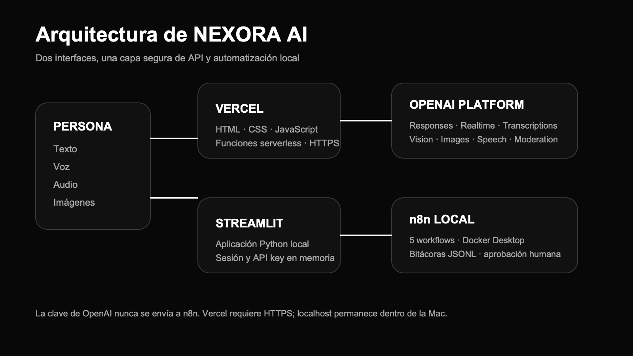
Arquitectura técnica de NEXORA AI
Usuario
│ navegador
├── Streamlit local
│ ├── Chat y transcripción
│ ├── Resumen y descarga
│ └── Automatización n8n
│
└── Interfaz Vercel
├── HTML CSS JavaScript
├── Funciones serverless
│ ├── Responses API
│ ├── Transcriptions API
│ ├── Speech API
│ ├── Image API
│ ├── Moderations API
│ ├── Entrada multimodal de visión
│ └── Proxy controlado hacia n8n
└── WebRTC directo con OpenAI Realtime API
n8n
├── Validación
├── Priorización
├── Bitácora JSONL
└── Registros Borradores Tareas Estudio Calendario

Componentes
Componente | Responsabilidad
Interfaz Streamlit | Renderizar vistas, recibir datos y mantener la sesión
Interfaz Vercel | Ofrecer la experiencia pública minimalista y responsiva
Endpoint Realtime | Crear la sesión WebRTC con la clave en el servidor
Funciones serverless | Proteger credenciales y llamar a OpenAI o n8n
Módulo de chat | Preparar contexto y consumir Responses API
Módulo de audio | Validar y consumir Transcriptions API
Módulo de resumen | Estructurar el contenido transcrito
Studio IA | Exponer once flujos textuales guiados y reutilizables
Módulo de visión | Validar y analizar imágenes con Responses API
Módulo de imágenes | Generar JPEG descargable con GPT Image
Módulo de voz sintética | Convertir texto en MP3 con Speech API
Módulo de moderación | Clasificar contenido potencialmente riesgoso
Módulo de automatización | Construir payload y ejecutar POST
Workflow n8n | Validar, normalizar, enrutar y responder
Configuración | Definir tema, dependencias y variables

Decisiones de diseño
Se mantiene una arquitectura monolítica ligera en Streamlit para ejecución local y se añade una arquitectura serverless para publicación. Vercel sirve la interfaz estática y ejecuta endpoints especializados que conservan la clave estándar fuera del JavaScript. La separación entre chat, Studio, visión, imágenes, voz sintética, transcripción, moderación, Realtime y n8n facilita pruebas, límites por modalidad y evolución independiente. En voz, el endpoint crea la sesión y el navegador transporta audio por WebRTC, lo que reduce latencia. n8n permanece desacoplado mediante HTTP, por lo que el workflow puede cambiar sin modificar los módulos de IA.
El historial se limita a los últimos mensajes para reducir el contexto. La clave puede escribirse temporalmente o cargarse desde el entorno. La primera opción facilita la exposición y la segunda es adecuada para un despliegue controlado.

Tecnologías y organización
Tecnología | Responsabilidad
Python | Lógica, validación y comunicación con APIs
Streamlit | Interfaz, chat, audio y estado
HTML CSS JavaScript | Interfaz web minimalista y controles del navegador
Vercel | Hosting HTTPS y funciones serverless
WebRTC | Transporte bidireccional de audio en tiempo real
Realtime API | Conversación de voz a voz
Responses API | Chat, herramientas de texto y visión
Speech API | Conversión de texto en audio MP3
Image API | Generación de imágenes desde texto
Moderations API | Clasificación de seguridad de contenido
OpenAI SDK | Cliente local de Responses y Transcriptions
n8n | Workflow y conectores externos
Requests | Solicitud POST al webhook
Docker Compose | Instancia local de n8n
Pytest | Pruebas automáticas de humo

Ruta | Contenido
app.py | Página, tema, estado, API, vistas y navegación
public | Interfaz Vercel de voz, chat, Studio IA, transcripción y automatización
api | Endpoints serverless para texto, visión, imágenes, voz, moderación, Realtime, audio y n8n
vercel.json | Rutas, funciones y cabeceras del despliegue
package.json | Metadatos y validación de JavaScript
assets/nexora-logo.svg y assets/nexora-icon.png | Identidad visual vectorial y versión para Streamlit y Word
public/logo.svg y public/favicon.svg | Marca monocromática optimizada para la interfaz web
automations | Cinco workflows importables para acciones, estudio, reuniones, privacidad y métricas
n8n-local | Destino local de la bitácora JSONL; sus eventos se excluyen de Git
docs/images | Cuatro láminas técnicas originales en SVG y PNG para el informe
.streamlit/config.toml | Tema y límite de carga
.env.example | Variables sin secretos reales
requirements.txt | Dependencias Python
docker-compose.yml | Servicio n8n
run.sh y run.bat | Instalación y arranque
tests/test_smoke.py | Pruebas básicas
scripts/build_documentation.py | Generador reproducible del documento Word

Funcionamiento interno

Inicialización y estado
Streamlit configura el título, icono y diseño ancho. inject_theme incorpora estilos y animaciones. init_state crea el historial inicial, transcripción, estado de API y contador de solicitudes.

Credenciales
get_client prioriza la clave escrita en Streamlit y utiliza OPENAI_API_KEY como alternativa. En Vercel, los endpoints priorizan la variable cifrada y aceptan una clave temporal enviada por HTTPS para la demostración. La clave se conserva solamente en memoria, nunca se agrega al historial ni al payload de n8n y no se retorna al navegador.

Voz en tiempo real
El navegador obtiene el micrófono con getUserMedia, crea un RTCPeerConnection y genera una oferta SDP. Envía directamente offer.sdp, siguiendo el ejemplo oficial y evitando depender en Safari de una localDescription transitoria mientras se reúnen candidatos ICE. Para impedir el tratamiento incompleto de application/sdp en el runtime serverless, transporta esa oferta dentro de un objeto JSON al endpoint /api/realtime-session. La función extrae el SDP, valida que comience con v=0, limita la oferta a 128 KB y la combina con la configuración de sesión en el formulario multipart requerido por /v1/realtime/calls, sin exponer la API Key. La respuesta SDP completa la conexión. El audio se transporta por WebRTC y un canal de datos recibe eventos de turnos y transcripción. La sesión utiliza gpt-realtime-2.1, la voz marin, detección de turnos del servidor e instrucciones en español.

Chat
chat recibe cliente, modelo e historial. Envía instrucciones orientadas al apoyo académico y limita el contexto a las últimas catorce entradas. Después de una respuesta incrementa el contador.
response = client.responses.create(
model=model,
instructions=SYSTEM_PROMPT,
input=messages,
)
texto = response.output_text

Transcripción
transcribe construye una tupla con nombre, bytes y tipo MIME. gpt-transcribe devuelve un objeto cuyo texto se presenta al usuario.
result = client.audio.transcriptions.create(
model="gpt-transcribe",
file=payload,
)
texto = result.text

Studio IA y texto especializado
/api/studio valida el modo, aplica una instrucción específica y envía el contenido a Responses API. Los once modos están centralizados en un mapa para impedir instrucciones arbitrarias del servidor y facilitar futuras ampliaciones. El contenido se limita a 30 000 caracteres. El resultado puede descargarse, reutilizarse en el chat o narrarse.

Visión
/api/vision acepta PNG, JPG o WEBP de menos de 4 MB. La imagen se codifica en base64 en el navegador y se combina con una pregunta como contenido multimodal de Responses API. Las instrucciones exigen distinguir observaciones de inferencias para reducir afirmaciones no sustentadas.

Generación de imágenes
/api/image usa Image API con gpt-image-2.5-flare, calidad baja para una demostración económica, compresión JPEG y tres formatos. Devuelve base64 al navegador, donde se presenta una vista previa y un enlace de descarga. El acceso a modelos de imagen puede requerir verificación de la organización.

Texto a voz
/api/speech envía hasta 2500 caracteres a gpt-4o-mini-tts con la voz marin y devuelve MP3 sin almacenarlo. La interfaz informa que el audio es generado por IA, reproduce el archivo y lo libera al cerrar la pestaña.

Moderación
/api/moderate usa omni-moderation-latest. La respuesta pública se reduce a un indicador y las categorías positivas; no se muestran puntuaciones que puedan interpretarse como certezas. El resultado apoya una revisión humana y no sustituye una política institucional.

Catálogo de endpoints serverless
Ruta | Función | API externa
/api/chat | Conversación contextual | Responses
/api/studio | Once transformaciones textuales | Responses
/api/vision | Análisis multimodal | Responses
/api/image | Generación visual | Images
/api/speech | Narración MP3 | Audio Speech
/api/moderate | Clasificación de seguridad | Moderations
/api/transcribe | Audio a texto | Audio Transcriptions
/api/realtime-session | Negociación de voz a voz | Realtime WebRTC
/api/automation | Proxy validado | Webhook n8n

Automatización
La vista crea un diccionario con acción, destinatario, asunto, contenido, origen y fecha. requests.post envía el JSON con timeout de quince segundos. Los errores de red se capturan y presentan sin detener la app.

Integración con n8n
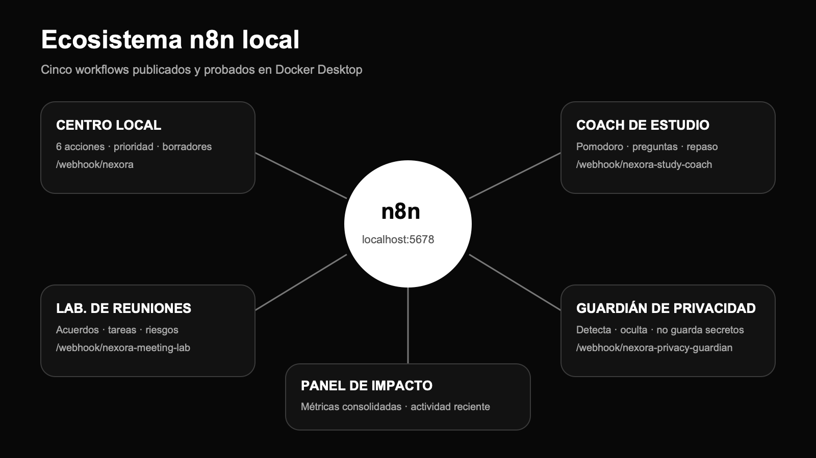
Mapa de los cinco workflows locales de n8n
La instancia local contiene cinco workflows independientes. El primero atiende la interfaz de la aplicación; los otros cuatro amplían la demostración con capacidades especializadas y pueden invocarse directamente por HTTP.
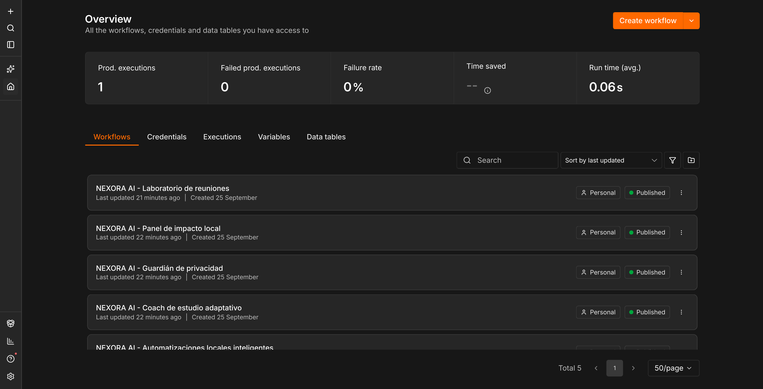
Captura real del listado de los cinco workflows publicados en n8n
La captura anterior corresponde a la instancia ejecutada en la Mac mediante Docker. En la columna derecha de cada fila se observa el estado Published, que habilita las URL de producción. El panel superior confirma además que la ejecución registrada terminó sin fallos. Las capturas de este capítulo se obtuvieron desde Safari sobre http://localhost:5678; no son maquetas ni diagramas conceptuales.
Workflow | Método y ruta | Entrada principal | Resultado
Automatizaciones locales inteligentes | POST /webhook/nexora | Acción, asunto, destinatario y contenido | Registro, borrador, checklist, estudio o evento
Coach de estudio adaptativo | POST /webhook/nexora-study-coach | Tema, contenido y minutos | Bloques, conceptos, preguntas y repaso espaciado
Laboratorio de reuniones | POST /webhook/nexora-meeting-lab | Título, participantes y transcripción | Acta, decisiones, tareas, responsables y riesgos
Guardián de privacidad | POST /webhook/nexora-privacy-guardian | Contenido por revisar | Hallazgos, puntaje y copia redactada
Panel de impacto local | GET /webhook/nexora-impact-dashboard | Sin cuerpo | Totales, indicadores, logros y actividad reciente

Workflow 1: centro de automatizaciones
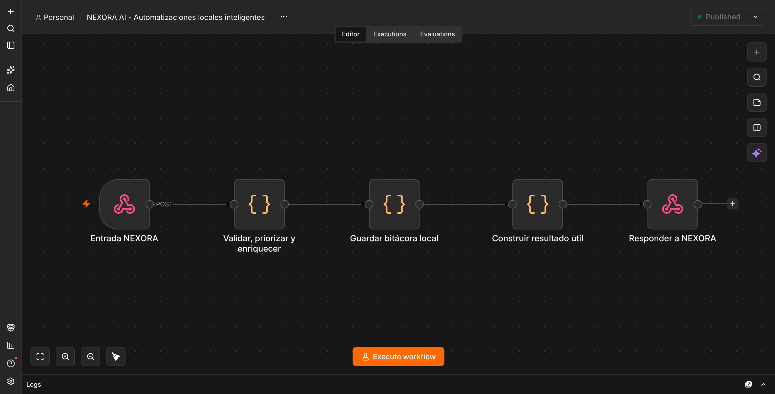
Captura real del workflow Centro de automatizaciones
Este flujo es la puerta de entrada de la aplicación. Su configuración mantiene una secuencia lineal para que el recorrido de los datos sea fácil de explicar durante la exposición.
Nodo | Configuración principal | Qué hace
Entrada NEXORA | Webhook POST, ruta nexora, respuesta mediante un nodo dedicado | Recibe la acción, destinatario, asunto, contenido, origen y fecha
Validar, priorizar y enriquecer | Nodo Code; acciones admitidas: sheet, email, whatsapp, task, study y calendar | Normaliza campos, limita el contenido, rechaza entradas incompletas y calcula prioridad
Guardar bitácora local | Nodo Code con acceso restringido a /files; archivo nexora-events.jsonl | Añade una línea JSON por solicitud sin guardar la OpenAI API Key
Construir resultado útil | Nodo Code con una rama lógica por acción | Produce registro, borrador, checklist, sesión de estudio o evento
Responder a NEXORA | Respond to Webhook, salida JSON | Devuelve identificador, prioridad, aprobación requerida y resultado final

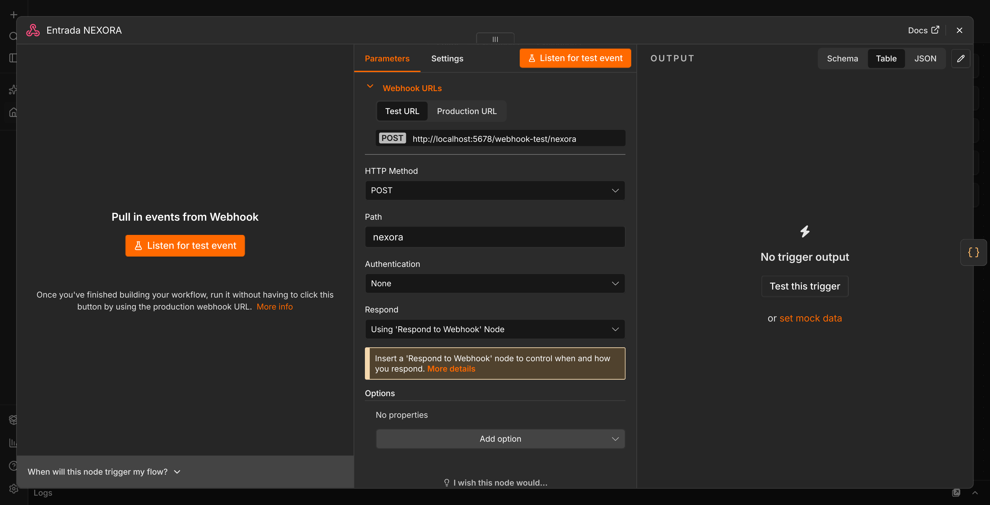
Captura real de la configuración del nodo Webhook de entrada
La captura muestra la configuración exacta del nodo Entrada NEXORA. Para pruebas manuales se usa http://localhost:5678/webhook-test/nexora mientras el nodo está escuchando; cuando el workflow está publicado se utiliza http://localhost:5678/webhook/nexora. El método es POST, la autenticación está desactivada porque el servicio solo se expone en localhost, y la respuesta se delega al nodo Responder a NEXORA para controlar el JSON final. Si el servicio se publicara en Internet, sería obligatorio añadir autenticación, HTTPS y control de acceso.
{
"action": "task",
"recipient": "equipo de exposición",
"subject": "Preparar la sustentación",
"content": "Urgente: terminar diapositivas hoy. Ensayar la demostración.",
"source": "NEXORA AI",
"timestamp": "2026-09-23T20:30:00"
}

Workflow 2: coach de estudio adaptativo
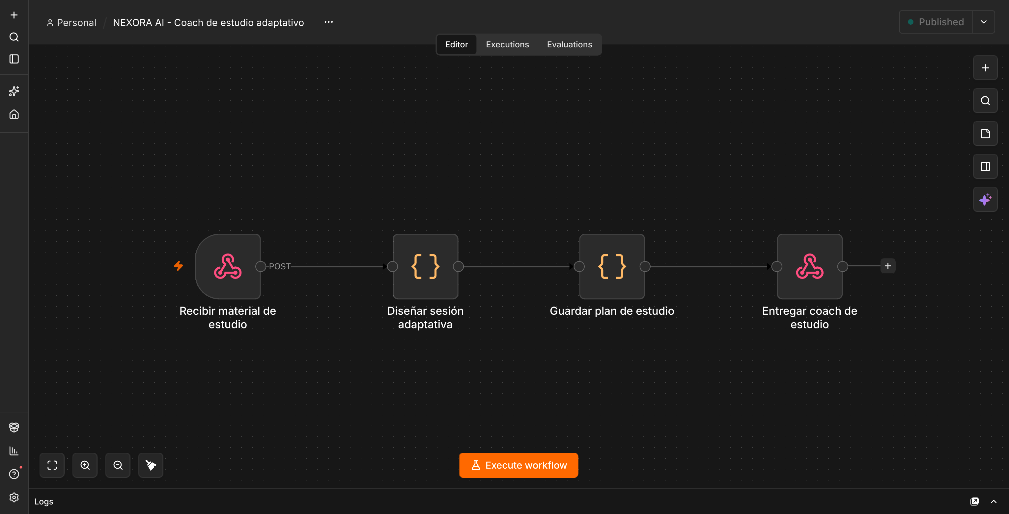
Captura real del workflow Coach de estudio adaptativo
Divide una duración entre 20 y 120 minutos en tres fases: comprender, recordar y comprobar. Extrae conceptos frecuentes, transforma oraciones del material en preguntas de recuperación y programa repasos para hoy, mañana, tres días y siete días.
Nodo | Configuración principal | Qué hace
Recibir material de estudio | Webhook POST, ruta nexora-study-coach | Recibe tema, material y duración deseada
Diseñar sesión adaptativa | Nodo Code; duración acotada de 20 a 120 minutos | Calcula bloques, conceptos, preguntas y repaso espaciado
Guardar plan de estudio | Nodo Code; archivo /files/nexora-study.jsonl | Persiste el plan para medir uso e impacto
Entregar coach de estudio | Respond to Webhook, salida JSON | Devuelve el plan estructurado a la interfaz o cliente HTTP

Workflow 3: laboratorio de reuniones
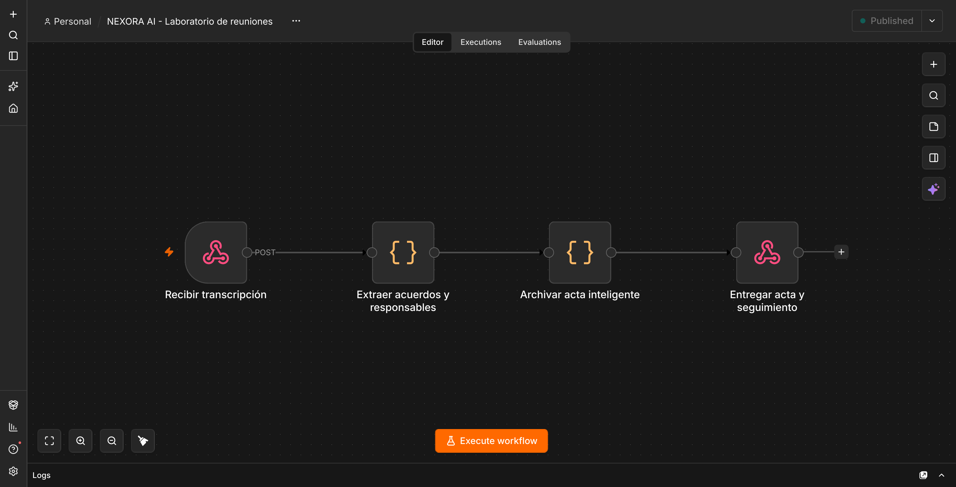
Captura real del workflow Laboratorio de reuniones
Recibe una transcripción y detecta expresiones de acuerdo, decisión, responsabilidad, tarea, bloqueo y riesgo.
Nodo | Configuración principal | Qué hace
Recibir transcripción | Webhook POST, ruta nexora-meeting-lab | Recibe título, participantes y transcripción
Extraer acuerdos y responsables | Nodo Code con reglas de detección textual | Produce resumen, decisiones, responsables, pendientes y riesgos
Archivar acta inteligente | Nodo Code; archivo /files/nexora-meetings.jsonl | Conserva el acta estructurada para consulta local
Entregar acta y seguimiento | Respond to Webhook, salida JSON | Devuelve el acta y una recomendación de seguimiento

Workflow 4: guardián de privacidad
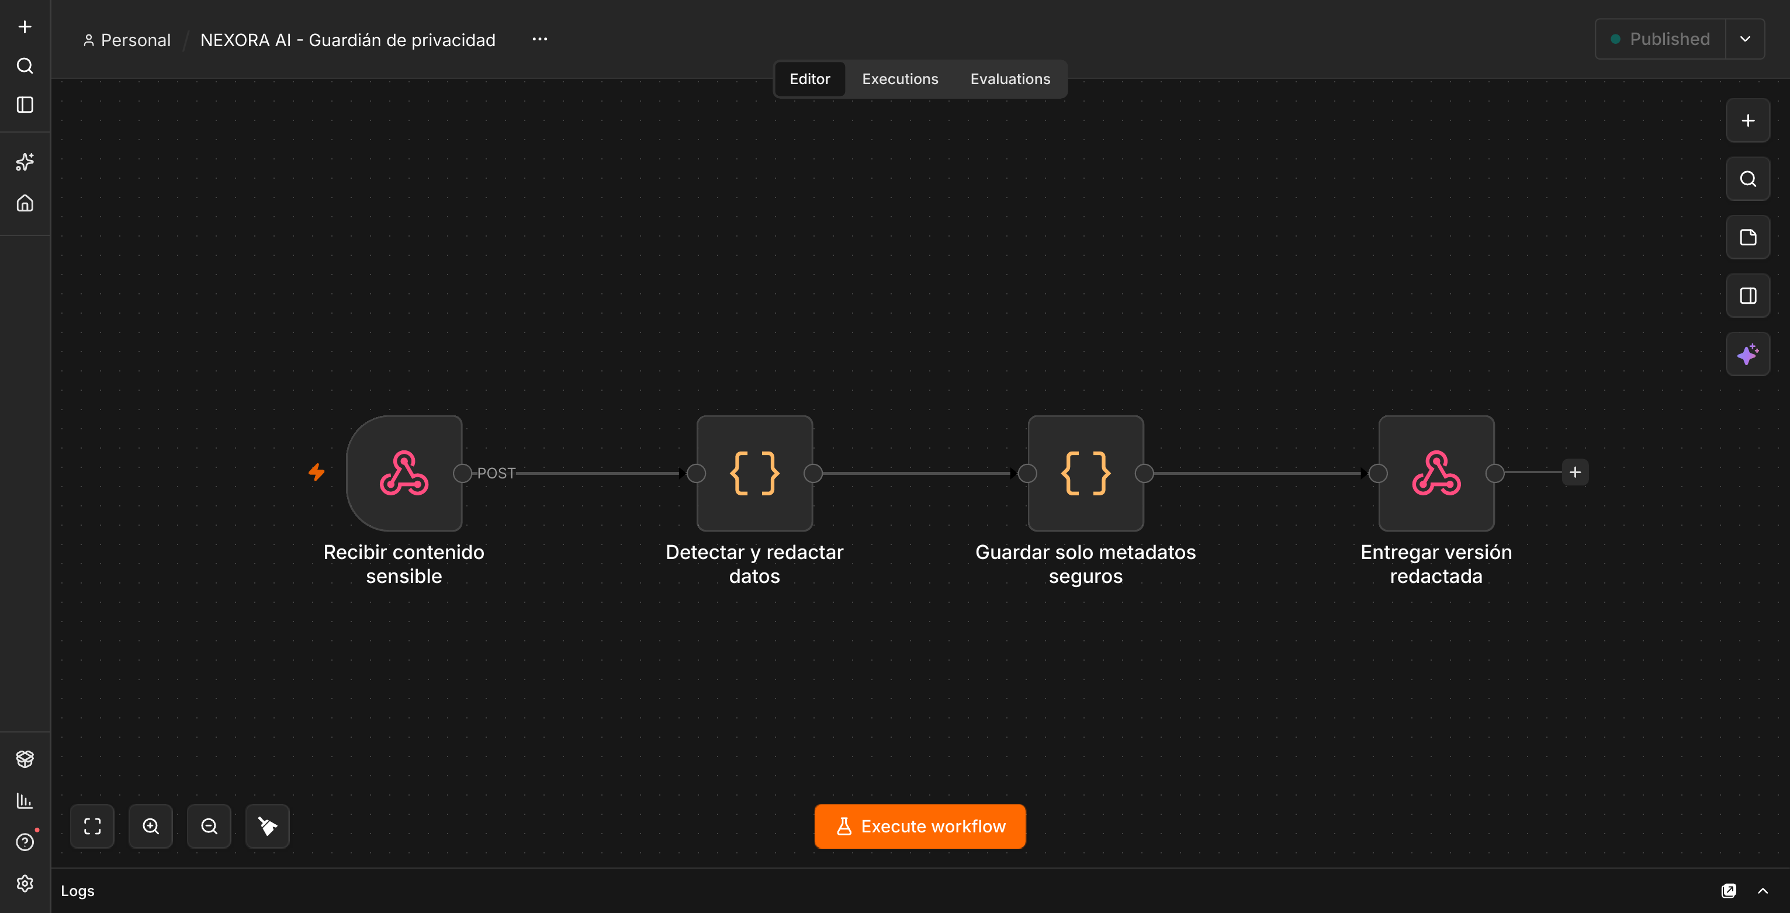
Captura real del workflow Guardián de privacidad
Busca patrones comunes de correo, teléfono peruano, OpenAI API Key, número financiero y DNI indicado explícitamente.
Nodo | Configuración principal | Qué hace
Recibir contenido sensible | Webhook POST, ruta nexora-privacy-guardian | Recibe el texto que se desea revisar
Detectar y redactar datos | Nodo Code con expresiones regulares y puntaje | Sustituye hallazgos por marcadores como [EMAIL OCULTO]
Guardar solo metadatos seguros | Nodo Code; archivo /files/nexora-privacy-audit.jsonl | Registra tipos y cantidad de hallazgos, sin conservar texto original ni redactado
Entregar versión redactada | Respond to Webhook, salida JSON | Devuelve copia segura, nivel de riesgo y recomendaciones

Workflow 5: panel de impacto local
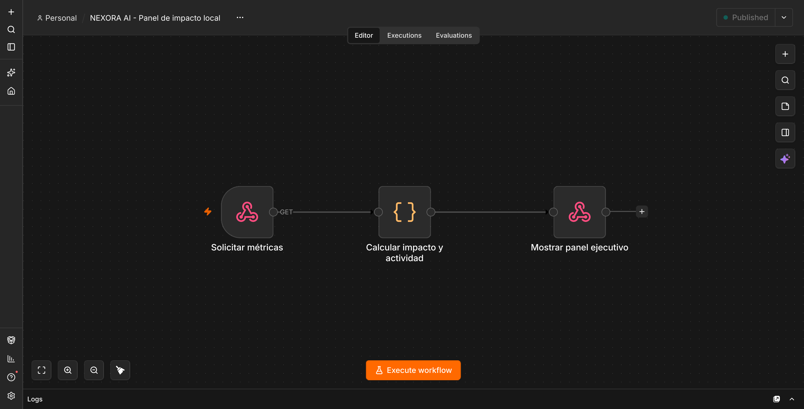
Captura real del workflow Panel de impacto local
Lee las cuatro bitácoras locales, tolera archivos todavía inexistentes y calcula el total de ejecuciones, prioridades altas, aprobaciones pendientes, alertas de privacidad y actividad reciente.
Nodo | Configuración principal | Qué hace
Solicitar métricas | Webhook GET, ruta nexora-impact-dashboard | Permite consultar el panel sin enviar un cuerpo
Calcular impacto y actividad | Nodo Code con lectura tolerante de cuatro JSONL | Consolida totales, prioridades, aprobaciones, alertas y eventos recientes
Mostrar panel ejecutivo | Respond to Webhook, salida JSON | Entrega indicadores listos para una interfaz o para la exposición

Configuración común de la instancia local
Elemento | Configuración | Motivo
Ejecución | docker compose up -d | Levanta n8n en segundo plano sin contratar n8n Cloud
Puerto | 5678:5678 | Expone el editor y los webhooks solo desde la Mac
Persistencia n8n | Volumen n8n_data | Conserva workflows y configuración al reiniciar el contenedor
Persistencia del proyecto | ./n8n-local:/files | Deja las bitácoras JSONL accesibles desde el repositorio local
Acceso a módulos | NODE_FUNCTION_ALLOW_BUILTIN=fs,path | Permite que los nodos Code escriban y consulten los archivos autorizados
Restricción de archivos | N8N_RESTRICT_FILE_ACCESS_TO=/files | Impide que los workflows lean rutas arbitrarias del contenedor
Zona horaria | America/Lima | Mantiene fechas y métricas coherentes con la demostración

Cada workflow fue importado desde su JSON versionado en automations/, publicado mediante la CLI de n8n y probado por su URL de producción. Esta combinación hace reproducible la configuración: otro integrante puede levantar Docker, importar los mismos archivos y obtener los mismos nodos y rutas.

Funcionamiento local e integraciones opcionales
El workflow funciona de principio a fin sin suscripciones: guarda el registro en la Mac y genera el resultado dentro de n8n. Las acciones email, whatsapp y calendar devuelven borradores con approvalRequired: true; no envían ni publican nada por accidente.
- Google Sheets: conectar Append Row únicamente si el equipo desea sincronizar la bitácora.
- Correo: elegir Gmail, Outlook o SMTP después de incorporar una aprobación humana.
- WhatsApp: disponer de WhatsApp Business Cloud o Twilio, validar el número y cumplir las reglas de consentimiento.
- Calendario: conectar Google Calendar u Outlook Calendar después de que el usuario confirme fecha y contenido.

Seguridad y privacidad
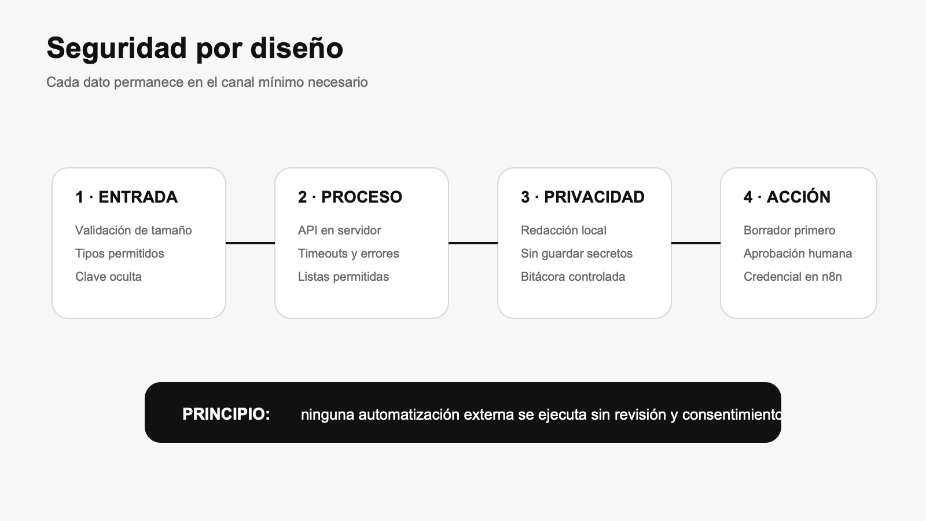
Controles de seguridad y aprobación humana

Activos protegidos
- OpenAI API Key y credenciales externas.
- Audios, transcripciones y resúmenes.
- Imágenes cargadas, prompts, resultados generados y narraciones.
- URL de webhooks productivos.

Controles implementados
- .env y secretos excluidos mediante .gitignore.
- Campo de API key oculto.
- Separación entre credenciales de OpenAI y n8n.
- Validación de tamaño y formatos.
- Listas permitidas para modos, tamaños y tipos MIME.
- Límite de caracteres para texto y narración.
- Divulgación visible de voz generada por IA.
- Timeout y manejo de errores.
- Workflow local operativo, con efectos limitados a una bitácora del proyecto.
- Borradores de comunicación y calendario marcados para aprobación humana.

Controles recomendados
- Gestor de secretos y HTTPS.
- Autenticación o firma del webhook.
- Control de acceso por usuario.
- Retención definida para audios.
- Limitación de solicitudes y monitoreo de costos.
- Confirmación antes de acciones externas.
- Rotación periódica de credenciales.
Riesgo | Probabilidad | Impacto | Mitigación
Publicación de la API key | Media | Alto | Gitignore, revisión y rotación
Uso no autorizado del webhook | Media | Medio | Autenticación o red privada
Envío de datos sensibles | Media | Alto | Avisos y minimización
Costos inesperados | Media | Medio | Límites y monitoreo
Audio excesivo | Baja | Medio | Validación de 25 MB
Imagen excesiva o inválida | Media | Medio | Límite de 4 MB y lista MIME
Contenido generado incorrecto | Media | Alto | Revisión humana y aviso de limitaciones
Mayor consumo por imágenes o voz | Media | Medio | Calidad baja, límites y demostraciones cortas
Error de servicio | Media | Medio | Timeout y manejo controlado

Instalación

Requisitos previos
- Python 3.10 o superior.
- OpenAI API Key válida.
- Docker Desktop si se utilizará n8n local.

macOS y Linux
git clone https://github.com/itslevanx/NexoraAI.git
cd NexoraAI
chmod +x run.sh
./run.sh

Windows
git clone https://github.com/itslevanx/NexoraAI.git
cd NexoraAI
run.bat

Inicio manual
python -m venv .venv
source .venv/bin/activate
python -m pip install -r requirements.txt
streamlit run app.py

n8n local en macOS
1. Abrir Docker Desktop y esperar a que indique Engine running.
2. Desde la raíz del repositorio ejecutar docker compose up -d.
3. Comprobar http://localhost:5678/healthz; debe responder {"status":"ok"}.
4. Importar y publicar los cinco workflows incluidos si todavía no aparecen en el editor.
docker compose cp automations/nexora-n8n.json n8n:/tmp/nexora-n8n.json
docker compose cp automations/nexora-coach-estudio.json n8n:/tmp/nexora-coach-estudio.json
docker compose cp automations/nexora-laboratorio-reuniones.json n8n:/tmp/nexora-laboratorio-reuniones.json
docker compose cp automations/nexora-guardian-privacidad.json n8n:/tmp/nexora-guardian-privacidad.json
docker compose cp automations/nexora-panel-impacto.json n8n:/tmp/nexora-panel-impacto.json
docker compose exec -T n8n n8n import:workflow --input=/tmp/nexora-n8n.json
docker compose exec -T n8n n8n import:workflow --input=/tmp/nexora-coach-estudio.json
docker compose exec -T n8n n8n import:workflow --input=/tmp/nexora-laboratorio-reuniones.json
docker compose exec -T n8n n8n import:workflow --input=/tmp/nexora-guardian-privacidad.json
docker compose exec -T n8n n8n import:workflow --input=/tmp/nexora-panel-impacto.json
docker compose exec -T n8n n8n publish:workflow --id=nexoraLocalV2
docker compose exec -T n8n n8n publish:workflow --id=nexoraStudyCoachV1
docker compose exec -T n8n n8n publish:workflow --id=nexoraMeetingLabV1
docker compose exec -T n8n n8n publish:workflow --id=nexoraPrivacyGuardianV1
docker compose exec -T n8n n8n publish:workflow --id=nexoraImpactDashboardV1
docker compose restart n8n
n8n queda disponible en http://localhost:5678, su configuración persiste en el volumen n8n_data y las bitácoras aparecen dentro de n8n-local/. Para detenerlo sin perder datos se utiliza docker compose stop; para reanudar, docker compose start.

Despliegue en Vercel
1. Importar itslevanx/NexoraAI en Vercel.
2. Seleccionar Other como preset y mantener el directorio raíz.
3. Configurar OPENAI_API_KEY y, opcionalmente, una URL pública HTTPS de n8n en N8N_WEBHOOK_URL.
4. Desplegar y abrir https://nexora-ai-blue-three.vercel.app/.
5. Autorizar el micrófono y comprobar Voz, Chat, Studio IA, Transcribir y Automatizar.
La versión serverless limita los audios codificados a menos de 4 MB. Streamlit mantiene el límite local de 25 MB.
localhost solo es accesible desde la Mac: el despliegue de Vercel no puede llamar directamente al contenedor local. Para demostrar n8n sin publicar servicios se utiliza la interfaz Streamlit local. Una futura conexión Vercel-n8n requeriría un dominio HTTPS protegido o un túnel temporal administrado por el equipo.
Variable | Obligatoria | Propósito
OPENAI_API_KEY | No si se ingresa en la interfaz | Autenticar OpenAI
OPENAI_MODEL | No | Modelo inicial del chat
N8N_WEBHOOK_URL | No | Prellenar webhook

Manual de usuario

Conectar OpenAI
1. Abrir http://localhost:8501.
2. Pegar una clave válida en la barra lateral.
3. Mantener o cambiar el modelo.
4. Verificar el estado API configurada.
La clave no debe proyectarse. Se recomienda pegarla antes de compartir pantalla o cubrir la barra lateral.

Usar el chat
1. Seleccionar Chat inteligente.
2. Escribir la consulta y esperar la respuesta.
3. Continuar con preguntas relacionadas.
4. Usar Nueva charla para limpiar el contexto.

Conversar por voz
1. Abrir la URL de Vercel y seleccionar Voz.
2. Conectar la API key desde Configuración o utilizar la variable del servidor.
3. Pulsar Iniciar conversación y permitir el micrófono.
4. Hablar con naturalidad; el modelo responde por audio.
5. Utilizar Silenciar o Finalizar cuando corresponda.

Usar Studio IA
1. Abrir Studio IA y elegir Texto, Visión, Imágenes o Seguridad.
2. En Texto, seleccionar una herramienta, añadir una instrucción opcional y pegar contenido.
3. Procesar el resultado y elegir escuchar, descargar o continuar en el chat.
4. En Visión, subir una imagen menor de 4 MB, revisar la vista previa y formular una pregunta.
5. En Imágenes, describir el resultado, elegir su formato y descargar el JPEG.
6. En Seguridad, pegar texto y revisar el indicador y las categorías sin asumir que sustituyen juicio humano.
El uso de visión e imágenes implica enviar esos datos a OpenAI. No deben cargarse imágenes privadas, identificables o confidenciales durante la exposición.

Transcribir audio
1. Seleccionar Transcriptor.
2. Elegir Grabar ahora o Subir archivo.
3. Revisar el audio y pulsar Transcribir con IA.
4. Descargar el texto, crear un resumen o enviarlo al chat.

Ejecutar automatizaciones
1. Confirmar que Docker Desktop y el contenedor n8n están activos.
2. Mantener http://localhost:5678/webhook/nexora en la barra lateral de Streamlit.
3. Abrir Automatizaciones y elegir registro, email, WhatsApp, tareas, estudio o calendario.
4. Escribir destinatario, asunto y contenido.
5. Revisar el payload y confirmar.
6. Verificar identificador, prioridad, aprobación requerida y resultado en la respuesta.
7. Consultar la ejecución en n8n o la bitácora n8n-local/nexora-events.jsonl.

Ejecutar los workflows avanzados
- Enviar material y duración a /webhook/nexora-study-coach para generar un plan de estudio.
- Enviar una transcripción a /webhook/nexora-meeting-lab para obtener un acta automática.
- Enviar texto a /webhook/nexora-privacy-guardian para recibir una versión redactada.
- Abrir /webhook/nexora-impact-dashboard con GET para mostrar las métricas consolidadas.

Plan de pruebas
Las pruebas automáticas no consumen OpenAI para evitar costos y dependencia de credenciales. Las pruebas reales deben ejecutarse con una cuenta controlada.
Código | Prueba | Resultado esperado | Estado
CP 01 | Inicio sin clave | Aviso para conectar | Aprobado
CP 02 | Archivos esenciales | Todos existen | Aprobado
CP 03 | Workflow JSON | Válido y con nodos | Aprobado
CP 04 | Sintaxis Python | Sin errores | Aprobado
CP 05 | Render de inicio | Portada y navegación visibles | Aprobado
CP 06 | Navegación | Todas las vistas cargan | Aprobado
CP 07 | Chat sin clave | Advertencia, sin llamada | Aprobado
CP 08 | Chat con clave | Respuesta visible | Pendiente de clave del equipo
CP 09 | Audio mayor a 25 MB | Error, sin solicitud | Preparado
CP 10 | Audio válido | Transcripción visible | Pendiente de clave del equipo
CP 11 | Webhook ausente | Solicita URL | Aprobado
CP 12 | Webhook local | Confirmación JSON, prioridad y checklist | Aprobado
CP 13 | Acción inválida | Error de validación | Aprobado
CP 14 | Clave fuera de Git | No existe secreto | Aprobado
CP 15 | Sintaxis JavaScript | Todos los archivos pasan node --check | Aprobado
CP 16 | Interfaz Safari | Diseño monocromático y navegación visibles | Aprobado
CP 17 | Voz WebRTC | Audio bidireccional | Pendiente de clave del equipo
CP 18 | Paridad Vercel | Chat, grabación, resumen, descarga y n8n disponibles | Aprobado
CP 19 | Modos de Studio | Los once modos aparecen y envían un modo permitido | Aprobado
CP 20 | Imagen mayor de 4 MB | Se rechaza antes de la solicitud | Preparado
CP 21 | Visión válida | Análisis textual visible | Pendiente de clave del equipo
CP 22 | Generación visual | JPEG visible y descargable | Pendiente de acceso al modelo
CP 23 | Narración | MP3 reproducible con aviso de voz IA | Pendiente de clave del equipo
CP 24 | Moderación | Resultado y categorías visibles | Pendiente de clave del equipo
CP 25 | Endpoints nuevos | Todos pasan node --check y existen en pruebas | Aprobado
CP 26 | Seis acciones n8n | Cada acción devuelve un resultado especializado | Aprobado
CP 27 | Persistencia local | Cada solicitud añade una línea JSONL | Aprobado
CP 28 | Coach de estudio | Plan de 60 minutos, preguntas y cuatro repasos | Aprobado
CP 29 | Laboratorio de reuniones | Detecta decisiones, tareas y riesgos | Aprobado
CP 30 | Guardián de privacidad | Oculta correo, teléfono y clave; no persiste el texto | Aprobado
CP 31 | Panel de impacto | Consolida cuatro bitácoras y actividad reciente | Aprobado

python -m pytest -q
python -m py_compile app.py
npm run check
git status --short

Criterios de aceptación
- La aplicación inicia sin errores y ninguna clave real aparece en Git.
- Las cinco áreas son accesibles.
- La versión Vercel conserva las funciones centrales y añade voz en tiempo real y Studio IA multimodal.
- Chat y transcripción solicitan una clave cuando falta.
- n8n publica cinco workflows; el centro acepta seis acciones y los cuatro flujos avanzados entregan resultados especializados.
- Los errores de red se muestran de forma controlada.
- El equipo puede ejecutar el guion completo.

Riesgos operativos
Riesgo | Consecuencia | Respuesta
Falta de saldo | La demo no responde | Verificar cuenta antes de exponer
Modelo no disponible | Error en chat | Cambiar modelo en la barra lateral
Micrófono bloqueado | No se graba | Usar audio preparado
Docker no inicia | n8n no abre | Usar instancia o video de respaldo
Internet inestable | Respuestas fallidas | Tener capturas y video
Clave visible | Consumo no autorizado | Ocultar y rotar después
Workflow inactivo | Error 404 | Activar y comprobar URL
Modelo de imagen restringido | Generación no disponible | Verificar organización o explicar la dependencia
Respuesta multimodal incorrecta | Interpretación equivocada | Reformular y contrastar con la fuente
Respuesta serverless grande | Error de plataforma | Mantener compresión, calidad baja y límites

Estrategia de demostración
- Minuto 1: problema, nombre e interfaz minimalista.
- Minuto 2: conversación de voz a voz.
- Minuto 3: Studio IA: guía de estudio, análisis visual o generación de imagen.
- Minuto 4: grabación, transcripción, resumen, descarga y narración.
- Minuto 5: ejecución en n8n, arquitectura, moderación y seguridad.
Consulta sugerida: “Explica la computación cuántica con una analogía sencilla, resume la idea en cinco puntos y crea tres preguntas de repaso”.
Nota de voz: “La reunión del equipo será el viernes a las cuatro. Debemos terminar la presentación, revisar las pruebas y asignar quién explicará la automatización”.
El resultado clave es que la información pasa de voz a texto, de texto a resumen y de resumen a automatización sin copiarla entre herramientas.

Organización del equipo
Rol | Responsabilidades sugeridas
Coordinación | Controlar tiempos y consolidar entrega
Desarrollo | Explicar app.py y APIs
Automatización | Configurar y demostrar n8n
Calidad | Ejecutar pruebas y reunir evidencias
Documentación | Completar carátula, Word y referencias
Exposición | Preparar guion y respaldos

Evidencias necesarias
- Pantalla principal, chat, Studio IA, transcripción y resumen.
- Conversación de voz a voz y URL pública de Vercel.
- Resultado de visión, imagen generada, narración y moderación.
- Workflow completo y ejecución exitosa en n8n.
- Resultado de pytest.
- Historial de commits atómicos.
- URL del repositorio.

Limitaciones y mejoras futuras
La aplicación no persiste conversaciones ni archivos multimedia. n8n conserva únicamente una bitácora JSONL de las solicitudes locales; los borradores de comunicación y calendario no se envían sin una integración y aprobación posteriores. La precisión depende del modelo, el audio, la imagen y las instrucciones. El proyecto no verifica hechos de manera independiente y el consumo puede generar costos. La conversación de voz necesita HTTPS, permiso de micrófono y acceso al modelo Realtime. La versión Vercel limita cada audio o imagen codificada a menos de 4 MB y no puede acceder al localhost de la Mac. La narración acepta hasta 2500 caracteres por solicitud y la generación de imágenes puede requerir verificación de la organización de OpenAI. La moderación es una señal de apoyo y no una decisión definitiva.
Mejoras propuestas: usuarios y roles; persistencia con PostgreSQL o Supabase; búsqueda semántica y documentos PDF; edición iterativa de imágenes; respuestas en streaming; métricas de tokens y costos; firma HMAC para el webhook; aprobación de acciones; plantillas por curso; caché de resultados; y pruebas end to end.

Conclusiones
NEXORA AI demuestra que se pueden integrar lenguaje, visión, generación de imágenes, voz sintética, conversación de voz, transcripción, moderación y automatización en una aplicación compacta. Streamlit mantiene una versión local fácil de explicar; Vercel publica la suite minimalista bajo HTTPS; OpenAI procesa distintas modalidades; y n8n representa las acciones externas.
El proyecto evidencia que una integración responsable requiere validar entradas, manejar errores, separar credenciales, limitar el alcance y documentar los pasos. El workflow local permite enseñar una ejecución real y persistente sin enviar comunicaciones por accidente.
La solución queda preparada para evolucionar. La persistencia, autenticación, monitoreo y aprobación permitirían convertir el prototipo en una herramienta de uso continuo.

Recomendaciones
- Probar la demostración un día antes.
- Utilizar una clave exclusiva y rotarla después.
- Preparar un audio y video de respaldo.
- Explicar que los servicios externos son extensiones opcionales y que los borradores requieren aprobación.
- Registrar únicamente pruebas realizadas.
- Mantener documentación y código sincronizados.

Glosario
Término | Definición
API | Interfaz para intercambiar solicitudes y respuestas
API key | Credencial de autenticación de una API
Chatbot | Aplicación que mantiene una conversación
Contexto | Mensajes utilizados por el modelo para responder
Endpoint | Dirección de una operación de API
JSON | Formato estructurado de datos
Modelo | Sistema de IA que procesa una solicitud
Payload | Datos enviados en una solicitud HTTP
Prompt | Instrucción entregada al modelo
Streamlit | Framework para aplicaciones de datos e IA
Realtime API | API para interacción multimodal de baja latencia
Multimodal | Capacidad de procesar más de un tipo de información, como texto, audio e imagen
Visión artificial | Interpretación de contenido visual mediante un modelo
Texto a voz | Conversión de texto escrito en audio sintético
Moderación | Clasificación de contenido según categorías de seguridad
Base64 | Representación textual de datos binarios para su transporte
Vercel | Plataforma de hosting y funciones serverless
WebRTC | Protocolo de comunicación de audio en tiempo real
Transcripción | Conversión de voz en texto
Webhook | URL que recibe eventos mediante HTTP
Workflow | Secuencia automatizada de tareas

Bibliografía
OpenAI. Developer quickstart. https://developers.openai.com/api/docs/quickstart
OpenAI. File transcription. https://developers.openai.com/api/docs/guides/speech-to-text
OpenAI. Voice agents with WebRTC. https://developers.openai.com/api/docs/guides/voice-webrtc
OpenAI. Images and vision. https://developers.openai.com/api/docs/guides/images-vision
OpenAI. Image generation. https://developers.openai.com/api/docs/guides/image-generation
OpenAI. Text to speech. https://developers.openai.com/api/docs/guides/text-to-speech
OpenAI. Moderation. https://developers.openai.com/api/docs/guides/moderation
Streamlit. Documentation. https://docs.streamlit.io/
Vercel. Documentation. https://vercel.com/docs
n8n. Documentation. https://docs.n8n.io/
Docker. Docker Compose documentation. https://docs.docker.com/compose/
Python Software Foundation. Python documentation. https://docs.python.org/3/

Anexo A Variables de entorno
OPENAI_API_KEY=sk-proj-reemplazar
OPENAI_MODEL=gpt-5-mini
N8N_WEBHOOK_URL=http://localhost:5678/webhook/nexora

Anexo B Solución de problemas
Problema | Causa posible | Solución
Streamlit no encontrado | Entorno no activado | Activar .venv o usar el script
Error de autenticación | Clave inválida | Utilizar una clave válida
Modelo no encontrado | Falta de acceso | Cambiar modelo
Audio rechazado | Formato o tamaño | Convertir o reducir a 25 MB
Webhook 404 | Workflow inactivo | Activar y copiar URL correcta
n8n no abre | Docker o puerto | Iniciar Docker y revisar 5678
Respuesta lenta | Red o audio largo | Esperar o reducir archivo
Mensaje no enviado | El flujo genera un borrador seguro | Revisar, aprobar y conectar el proveedor externo si se necesita envío real
Voz no inicia | Micrófono bloqueado o modelo sin acceso | Autorizar Safari y verificar la cuenta
“La oferta WebRTC no es válida” o Failed to parse offer … EOF | El runtime interpretó o truncó el cuerpo application/sdp | Usar la versión actual, que transporta el SDP dentro de JSON y valida la oferta completa; desplegar de nuevo en Vercel
Vercel muestra 401 | Variable y clave temporal ausentes | Configurar OPENAI_API_KEY o pegarla en Configuración
Audio web rechazado | Archivo mayor de 4 MB | Reducir el archivo o usar Streamlit local
Imagen rechazada | Formato o tamaño no permitido | Usar PNG, JPG o WEBP de menos de 4 MB
Imagen no se genera | Acceso, saldo o verificación | Revisar la cuenta y el modelo disponible
Narración no reproduce | Autoplay o texto demasiado largo | Pulsar reproducción o reducir a 2500 caracteres
Moderación marca contenido | Categoría sensible detectada | Revisar manualmente y aplicar la política del equipo

Anexo C Lista de verificación
- [ ] Completar carátula e integrantes.
- [x] Insertar capturas reales de los cinco workflows, el listado publicado y la configuración del Webhook.
- [ ] Confirmar que no exista una API key.
- [ ] Ejecutar pruebas y registrar resultado.
- [ ] Verificar la URL del repositorio.
- [ ] Ensayar con cronómetro.
- [ ] Preparar audio y video de respaldo.
- [ ] Preparar una imagen de prueba sin datos personales.
- [ ] Comprobar Studio IA, voz sintética y moderación con la clave del equipo.
- [ ] Revisar ortografía y formato institucional.
- [ ] Entregar el Word o PDF solicitado.

Anexo D Trazabilidad
Objetivo | Requisito | Evidencia
Implementar chatbot | RF 01 a RF 05 | Vista Chat y función chat
Transcribir audio | RF 06 a RF 10 | Vista Transcriptor y función transcribe
Generar apuntes | RF 11 y RF 12 | Botones de resumen y chat
Automatizar | RF 13 a RF 17 | Workflow y vista Automatizaciones
Conversar por voz | RF 18 a RF 21 | Vista Voz, WebRTC y Realtime API
Mantener paridad web | RF 22 | Vistas y controles equivalentes en Vercel
Incorporar herramientas textuales | RF 23 a RF 29 | Studio IA y endpoint studio
Narrar resultados | RF 30 | Speech API, reproductor y aviso
Analizar imágenes | RF 31 y RF 32 | Vista Visión y endpoint vision
Generar imágenes | RF 33 | Vista Imágenes y endpoint image
Revisar seguridad | RF 34 | Vista Seguridad y endpoint moderate
Reutilizar resultados | RF 35 | Descarga y transferencia al chat
Proteger credenciales | RNF 02 y RNF 03 | Gitignore y separación de servicios
Documentar y probar | RNF 09 | README, informe, pytest y revisión visual

